СХІДНОУКРАЇНСЬКИЙ НАЦІОНАЛЬНИЙ УНІВЕРСИТЕТ

ІМЕНІ ВОЛОДИМИРА ДАЛЯ

# Навчально-науковий інститут (факультет ) інформаційних технологій та електроніки

# (повне найменування інституту, факультету)

# Кафедра ____________ комп’ютерно-інтегрованих систем управління___________

(повна назва кафедри)

## ПОЯСНЮВАЛЬНА ЗАПИСКА

до магістерської науково-дослідної роботи

освітній ступінь___ магістр_______

(бакалавр, магістр)

спеціальність __151 – Автоматизація та комп’ютерно-інтегровані технології

(шифр і назва спеціальності)

спеціалізація _____________________________________________

(назва спеціалізації)

на тему «Розробка та дослідження комп'ютерно-інтегрованої системи контролю та управління рівнем у збірнику слабкого розчину аміачної селітри після апаратів ВТН виробництва аміачної селітри»

Виконав: студент групи _АТП-21_ **_________**  А.Ю. Рябінчук

( підпис ) (ініціали і прізвище)

Керівник **_________** П.Й. Єлісєєв__

( підпис ) (ініціали і прізвище)

В.о. завідувача кафедри **_________** М.Г. Лорія**_____**

( підпис ) (ініціали і прізвище)

Рецензент **_________ _**ПІБ**_________**

( підпис ) (ініціали і прізвище)

Сєвєродонецьк – 2022р

# РЕФЕРАТ

Пояснювальна записка 74 сторінок, 25 рисунок, 14 літературних джерел.

КОМП’ЮТЕРНА СИСТЕМА УПРАВЛІННЯ ТЕХНОЛОГІЧНИМИ ПРОЦЕСАМИ, АВТОМАТИЗАЦІЯ, ВИРОБНИЦТВО АМІАЧНОЇ СЕЛІТРИ, АНАЛІЗ ТЕХНОЛОГІЧНОГО ПРОЦЕСУ, АНАЛІЗ ТЕХНОЛОГІЧНОГО ОБ’ЄКТА КЕРУВАННЯ, ВХІДНІ-ВИХІДНІ КООРДИНАТИ, ЗБІРНИК СЛАБКОГО РОЗЧИНУ АМІАЧНОЇ СЕЛІТРИ, СТРУКТУРНО-ЛОГІЧНА СХЕМА, МНЕМОСХЕМА, ПЕРЕДАВАЛЬНА ФУНКЦІЯ, МАТЕМАТИЧНА МОДЕЛЬ, РІВЕНЬ, ЧАСТОТНІ ХАРАКТЕРИСТИКИ, НАСТРОЮВАННЯ РЕГУЛЯТОРА ПЕРЕХІДНИЙ ПРОЦЕС, СИНТЕЗ САР.

Об’єктом теоретичного дослідження є збірник слабкого розчину аміачної селітри (апарат з рідиною, який має стік), призначений для збору конденсату сокової пари з колектора сокового пара у виробництві аміачної селітри.

Метою магістерської науково-дослідної роботи є розробка технічного проекту комп’ютерно-інтегрованої системи управління збірником слабкого розчину аміачної селітри та виконання синтезу комбінованої системи регулювання рівня у виробництві аміачної селітри.

Метод дослідження - теоретичний з використанням персонального комп’ютера, пакета Maple, SCADA-додатку TRACE MODE.

У ході виконання проекту отримані наступні результати: аналіз сучасного стану автоматизації технологічних процесів, аналіз виробництва аміачної селітри, аналіз технологічного процесу стадії нейтралізації, аналіз збірника слабкого розчину аміачної селітри як об’єкта керування, структурно-логічна схема збірника слабкого розчину аміачної селітри, розроблена математична модель, побудовані частотні характеристики та перехідні процеси для еквівалентного об’єкта, знайдені настроювання регулятора, розроблена функціональна схема автоматизації, мнемосхема у статичному та динамічному режимах.

**ЗМІСТ**

ПЕРЕЛІК УМОВНИХ СКОРОЧЕНЬ 4

ВСТУП 5

РОЗДІЛ 1. ЛІТЕРАТУРНИЙ ОГЛЯД 7

1.1. Перспективи автоматизації технологічних процесів хімічних виробництв 7

2.2. Загальна характеристика виробництва аміачної селітри 10

2.3. Аналіз технологічного процесу стадії нейтралізації азотної кислоти аміаком і газами дистиляції в апаратах ВТН 15

2.4. Використання SCADA-технологій у сучасних автоматизованих системах управління 19

РОЗДІЛ 2. АНАЛІЗ ТЕХНОЛОГІЧНОГО ПРОЦЕСУ ЯК ОБ’ЄКТА КЕРУВАННЯ 24

РОЗДІЛ 5. СИНТЕЗ СИСТЕМИ АВТОМАТИЧНОГО РЕГУЛЮВАННЯ 44

5.1. Розробка структурної схеми комбінованої САР рівня слабкого розчину аміачної селітри у збірнику 44

5.2. Розрахунок перехідних процесів і частотних характеристик об'єкта 46

5.3. Основи розрахунку перехідних процесів САР 48

5.4. Розрахунок оптимальних налагоджень регулятора 53

5.5. Розрахунок математичної моделі САР, передавальні функції і частотні характеристики 55

РОЗДІЛ 6. РОЗРОБКА КІСУ ТП 64

6.1. Розробка функціональної схеми автоматизації збірника аміачної селітри 64

6.2. Автоматизація збірника слабкого розчину аміачної селітри 67

6.3. Розробка технічного проекту КСА в статичному режимі роботи 70

ВИСНОВОК 72

ВИКОРИСТАНА ЛІТЕРАТУРА 73

# ПЕРЕЛІК УМОВНИХ СКОРОЧЕНЬ

АСУ ТП - автоматизована система керування технологічними процесами;

ФЧХ - фазочастотна характеристика;

АЧХ - амплітудно - частотна характеристика;

УЧХ – уявна частотна характеристика;

ДЧХ - дійсна частотна характеристика;

ПФ - передавальна функція;

АСР - автоматична система регулювання;

САР - система автоматичного регулювання;

ПІ - пропорційно - інтегральний;

АР - автоматичний регулятор;

ОР - об’єкт регулювання;

ВП - вимірювальний перетворювач.

КІСУ - комп’ютерно-інтегровані системи управління;

ФСА - функціональна схема автоматизації;

РО - регулюючий орган;

# ВСТУП

У хімічній промисловості велика увага приділяється комплексній механізації та автоматизації.

У процесі механізації виробництва зменшується важка фізична праця, але людина продовжує брати безпосередню участь у технологічному процесі, при цьому на неї покладаються функції управління механізмами і машинами.

Зі збільшенням навантаження на обладнання, потужностей машин, складності і масштабів виробництва, підвищенням тиску, температури та швидкості хімічних реакцій ручна праця просто немислима навіть у механізованому виробництві. Наприклад, при виробництві поліетилену тиск досягає 300 МПа, при виробництві карбіду кальцію температура в електропечах становить 3000°С, процес випалювання сірчаного колчедану в киплячому шарі триває кілька секунд. У таких умовах навіть досвідчений працівник часто не може своєчасно вплинути на процес у разі відхилення від норми, а це може призвести до аварій, пожеж, вибухів [1].

Обмежені можливості організму людини (втома, недостатня швидкість реакції на зміни навколишнього середовища і на великий обсяг інформації, що надходить, суб'єктивність в оцінці ситуації) є перешкодою для подальшої інтенсифікації виробництва.

Настає новий етап машинного виробництва-автоматизація виробництва. Цей етап характеризується звільненням людини від безпосереднього виконання функцій управління виробничими процесами і передачею цих функцій автоматичним пристроям.

Автоматизація призводить до поліпшення основних показників ефективності виробництва: збільшення кількості, підвищення якості, зниження собівартості продукції, підвищення продуктивності праці.

Здійснення деяких сучасних технологічних процесів можливе лише за умови їх повної автоматизації (наприклад, процеси, що здійснюються на атомних станціях, процеси дегідрування тощо). При ручному управлінні такими процесами найменша плутанина людини і несвоєчасний вплив на її процес може призвести до тяжких наслідків.

Автоматизація сприяє безперебійній роботі обладнання, виключає випадки травматизму, запобігає забрудненню навколишнього середовища промисловими відходами.

При виборі об'єкта автоматизації визначальними є економічні фактори. І тільки при впровадженні автоматизації для забезпечення безпеки обслуговуючого персоналу економічна ефективність автоматизації відходить на другий план [2].

Об’єктом дослідження курсового проекту є збірник розчину аміачної селітри у виробництві аміачної селітри.

Мета роботи: розробка технічного проекту комп’ютерної системи управління збірника слабкого розчину аміачної селітри комбінованої системи регулювання рівня у виробництві аміачної селітри.

Метод дослідження : теоретичний із застосуванням ЕОМ.

# РОЗДІЛ 1. ЛІТЕРАТУРНИЙ ОГЛЯД

* 1. **Перспективи автоматизації технологічних процесів хімічних виробництв**

Хімічна та нафтохімічна промисловість виробляє широкий спектр продуктів, які є необхідними для сучасного індустріального суспільства. Хімічні речовини є будівельним матеріалом для продуктів, які задовольняють основні потреби в продуктах харчування, засобах охорони здоров'я та споживчих товарах. Хімічні речовини також необхідні для широкого спектру галузей промисловості, таких як фармацевтика, автомобілебудування, текстильна промисловість, виробництво меблів, фарб, паперу, електроніки, сільське господарство, будівництво та побутова техніка. Паливо, вироблене нафтохімічними підприємствами, відіграє життєво важливу роль у задоволенні наших енергетичних і транспортних потреб. Хоча існують законні занепокоєння з приводу питань екології та безпеки, пов'язаних з цими галузями, дуже важко уявити, як індустріальне суспільство могло б підтримувати високий рівень життя без цієї продукції.

Робота сучасних промислових підприємств була б неможлива без автоматизації та управління технологічними процесами [5].

Хімічні та нафтохімічні підприємства варіюються від невеликих об'єктів, що виробляють окремі продукти, до складних виробничих об'єктів, які випускають широкий асортимент продукції і займають кілька квадратних км. Великі виробничі підприємства розташовані по всьому світу і вимагають величезних капітальних ресурсів для будівництва. Історично склалося так, що заводи розташовуються поблизу центрів постачання сировини та/або збуту продукції.

Хімічні речовини, що виробляються в невеликих кількостях (наприклад, менше 1000 тонн на рік), як правило, виробляються в періодичних процесах. Серійний процес складається з ряду окремих операцій, які виконуються послідовно. У типовому процесі періодичної дії сировина і добавки, такі як каталізатори, спочатку поміщаються в закриту ємність (тобто в технологічну посудину). Потім ініціюється процес (наприклад, шляхом нагрівання посудини або включення пристрою для перемішування) і виконується ряд етапів (рецепт). Нарешті, продукт виймається з ємності і переноситься в іншу ємність для подальшої обробки або зберігання. Серійні процеси також використовуються, коли необхідний високий ступінь гнучкості, щоб пристосуватися до частих змін у сортах продукції та вимог ринку. Багато фармацевтичних препаратів, полімерів, фарб і спеціальних хімікатів виробляються в періодичних процесах.

Приготування їжі на плиті або в духовці є звичним прикладом серійного процесу [3].

Хімічні та нафтохімічні продукти, які виробляються у великих кількостях, виробляються в безперервних процесах. У безперервному процесі потік сировини постійно додається до технологічної одиниці і потік продукту виводиться. Великі безперервні процеси, як правило, працюють "цілодобово", тобто 24 години на добу, 7 днів на тиждень, з зупинками для планового технічного обслуговування, що відбуваються один або два рази на кожне колосіння. Безперервні процеси є привабливими кандидатами для застосування передових методів контролю та оптимізації процесів, оскільки невелике зниження собівартості одиниці продукції призводить до величезних щорічних заощаджень завдяки великому обсягу виробництва. У цій роботі буде зроблено акцент на контролі сталих процесів через їх економічну важливість і сильну залежність від контролю і автоматизації.

Протягом останніх 20 років хімічна та нафтохімічна промисловість зіткнулася з низкою критичних бізнесових та технічних викликів:

1. посилення глобальної конкуренції;

2. значні коливання цін на сировину, енергоносії та хімічну продукцію;

3. підвищення попиту споживачів на високоякісну продукцію;

4. посилення вимог щодо охорони навколишнього середовища та безпеки.

Через нестабільні економічні умови та великі капітальні витрати, пов'язані з виробничими підприємствами, не є можливим перепроектувати завод, щоб відповідати кожному новому виклику.

Як наслідок, зросла увага до більш ефективної та економної експлуатації електростанцій. За останні 20 років передові засоби автоматизації, управління процесами та оптимізації в режимі онлайн відіграли ключову роль у підвищенні продуктивності станцій [7].

Робота сучасних промислових підприємств була б дуже складною, якщо не неможливою, без автоматизації та комп'ютерного управління. Безпечна ефективна робота підприємства вимагає, щоб тисячі технологічних змінних контролювалися в заданих межах. Отже, на великих хімічних і нафтохімічних заводах тисячі технологічних змінних (наприклад, температура, тиск, швидкість потоку, рівень рідини і хімічний склад) вимірюються на регулярній основі, так часто, як кожну секунду або хвилину. Оскільки багато важливих характеристик якості продукції неможливо виміряти в режимі онлайн (наприклад, октанове число бензину, ударостійкість пластикових пляшок), зразки відбираються та аналізуються в лабораторії контролю якості. Як правило, зразки відбираються один-три рази на день. Контроль процесу значною мірою покладається на контроль зі зворотним зв'язком для регулювання важливих змінних процесу. На великих підприємствах може бути кілька тисяч контурів регулювання зі зворотним зв'язком, які регулюють приблизно однакову кількість керованих змінних, як правило, витрати, за допомогою регулюючих клапанів і насосів зі змінною швидкістю. Проектування такої загальної системи управління технологічним процесом є складним завданням. Зазвичай, ця велика проблема управління розбивається на ряд менших проблем. Наприклад, системи управління можуть бути розроблені для окремих частин установки, а потім окремі системи управління координуються системою диспетчерського управління. Найнижчий рівень представляє технологічний процес, контрольно-вимірювальні прилади та пов'язане з ними обладнання, таке як регулюючі клапани. На наступному рівні окремі змінні процесу контролюються шляхом виконання простих алгоритмів управління, як правило, ПІ- або ПІД-регулювання. Ці регуляторні дії з управління виконуються дуже часто, навіть за частки секунди. Безпека процесу також оцінюється на цьому рівні. Наприклад, кожне вимірювання порівнюється з попередньо встановленими межами. Якщо ліміт перевищено, автоматично вживаються відповідні заходи. Так, при незначному порушенні на комп'ютерній консолі оператора може з'явитися повідомлення, а при більш серйозному порушенні відбудеться автоматична зупинка обладнання [6].

* 1. **Загальна характеристика виробництва аміачної селітри**

Аміачна селітра, як і деякі інші сполуки амонію, нестійка як при високих температурах, так і при високих значеннях рН. При високих температурах він розкладається на закис азоту і воду, а в сильноосновних водних середовищах виділяється аміак, залишаючи нітрат-іон в розчині.

Азотна кислота утворюється при взаємодії нітрату амонію з сірчаною або соляною кислотами разом з амонієвою сіллю.

У дуже корисній реакції подвійного заміщення нітрат амонію може реагувати з гідроксидом натрію або карбонатом натрію за дещо відмінними процедурами з утворенням нітрату натрію, ще одного корисного окислювача, і газу аміаку (в останньому випадку з вуглекислим газом), який може бути направлений в холодну воду для отримання розчину. При використанні гідроксиду натрію хімічні речовини слід додавати в сухому вигляді в круглодонну колбу або колбу Ерленмейера з пробкою і газовідвідною трубкою, підготовленою для пропускання аміаку. При додаванні невеликої кількості води або льоду починається бурхлива реакція. Якщо замість нього використовується карбонат натрію, який є дешевшим і безпечнішим, обидва реагенти необхідно з'єднати в розчині і нагрівати розчин до повного завершення реакції, коли запах аміаку більше не відчувається [9].

Нітрат амонію може дуже сильно розкладатися, якщо його змішати з паливом, таким як дизель або гас, і піддати ударній хвилі. Ця суміш є вибуховою речовиною високої потужності, яка називається ANFO (аміачна селітра - мазут). Крім того, що вона дуже небезпечна, детонація ANFO, швидше за все, буде чутна дуже далеко і майже напевно призведе до неприємностей із законом, тому її не рекомендується використовувати.

Фізичні властивості

Нітрат амонію зазвичай виглядає як тверда кристалічна речовина білого кольору або у вигляді таблеток, наприклад, тих, що містяться в пакетах для швидкого охолодження. Розчинення нітрату амонію у воді є дуже ендотермічним, що робить його корисним для охолодження ванн. Хоча він вже дуже добре розчинний у холодній воді, нітрат амонію надзвичайно добре розчинний у киплячій воді - 1024 г/100 мл. Ці фактори ускладнюють перекристалізацію, оскільки замість кристалів ви, швидше за все, отримаєте велику цеглу мокрої аміачної селітри. Уварювання розчину до повного висихання дуже небезпечне, оскільки при надмірному нагріванні почнеться швидке розкладання з утворенням закису азоту - сильного окислювача. Незважаючи на те, що нітрат амонію має слабку гігроскопічність, його дуже важко висушити після кристалізації, і практично неможливо обійтися без використання сушильної шафи або сушильного шафи.

Вибухонебезпечність

Чиста аміачна селітра не є вибухонебезпечною за стандартних умов, і ні сильне нагрівання, ні удар не призведуть до її вибуху за звичайних обставин, але якщо використовується вибуховий заряд, вона детонує. Однак при змішуванні з окислювальними сполуками, такими як алюмінієва пудра або нітрометан, його чутливість значно підвищується, і достатньо сильного удару, щоб викликати детонацію, наприклад, пострілу з пістолета. Швидкість детонації чистої аміачної селітри становить 2500 м/с.

Наявність

У зв'язку з використанням нітрату амонію у вибухових речовинах, доступність цієї хімічної речовини значно варіюється в залежності від країни, в якій вона закуповується. У США її можна легко придбати в майже чистому вигляді в дешевих пакетах швидкого охолодження в аптеках, в Україні такого немає. Більші кількості іноді можна знайти в якості добрива, або самостійно, або разом з кальцієвою селітрою. У деяких країнах аміачну селітру в таблетках змішують з сульфатом кальцію, що робить матеріал непридатним для виготовлення вибухових речовин. Однак у багатьох інших країнах він не тільки не продається, але навіть обмежений або взагалі заборонений через побоювання його використання у вибухах [6].

Приготування

Нітрат амонію може бути отриманий поєднанням азотної кислоти і розчину аміаку, хоча ці два реагенти частіше готують з нітрату амонію, ніж використовують для його виробництва.

Його також можна приготувати шляхом змішування двох перенасичених розчинів нітрату кальцію і сульфату амонію. Отриману кашку фільтрують і рідину охолоджують до тих пір, поки нітрат амонію не почне кристалізуватися.

Безпека

Поводження з аміачною селітрою

Нітрат амонію є чутливим окислювачем, хоча і не таким чутливим, як хлорати або перхлорати, і суміші його з органічними сполуками в значних кількостях становлять велику небезпеку. При змішуванні з основами виділяється токсичний і подразнюючий газ аміак, а при високій температурі аміачна селітра розкладається з утворенням закису азоту, який може бути небезпечним окислювачем в повітрі в закритих приміщеннях. Нітрат амонію ніколи не повинен контактувати з нітрометаном, оскільки це призведе до утворення дуже чутливого АННМ, який може підірвати нітрат амонію при детонації.

Хоча це не є питанням фізичної безпеки, придбання, зберігання, очищення або синтез нітрату амонію часто не схвалюється правоохоронними органами, а в деяких юрисдикціях може вимагати отримання ліцензії.

Зберігання

Аміачну селітру слід зберігати в закритих контейнерах або мішках, оскільки вона має слабку гігроскопічність, окремо від будь-яких відновників або основ.

Утилізація

Нітрат амонію можна безпечно випускати в навколишнє середовище, в невеликих кількостях, за винятком водойм [10].

У даній магістерскій роботі розглядається виробництво аміачної селітри на ПАТ Сєвєродонецьке об'єднання «Азот»

Виробництво аміачної селітри введено в експлуатацію в 1951 році.

Проектна потужність цеху 270 тисяч тонн в рік.

Досягнута потужність виробництва - 450 тисяч тонн на рік.

Гранична мінімальна, економічно виправдана потужність цеху аміачної селітри при роботі двох грануляційних веж, становить не менше 1000 тонн аміачної селітри на добу.

Виробництво аміачної селітри складається з одного технологічного потоку.

Метод виробництва: отримання розчину аміачної селітри шляхом нейтралізації азотної кислоти аміаком в апаратах ВТН (використання тепла нейтралізації) з подальшим випаровуванням розчину в випарних апаратах і гранулювання плаву в грануляційних баштах [7].

Правовий захист

Готова продукція - селітра патентного захисту не має.

У виробництві аміачної селітри впроваджено винахід "Спосіб приготування магнезитової добавки і спосіб зменшення злежування аміачної селітри" захищене патентом України № 58914А.

Опис технологічного процесу і схеми

Виробництво аміачної селітри (гранульованої) складається з одного технологічного потоку і має наступні стадії:

1. Нейтралізація азотної кислоти аміаком і газами дистиляції в аппаратах ВТН.

2. Приготування магнезитової витяжки.

3. Донейтралізація азотної кислоти аміаком і введення магнезитової витяжки.

4. Концентрація слабких розчинів амселітри і відкачка конденсатів випарювання.

5. Упарювання розчину аміачної селітри в випарних апаратах III ступеня і гранулювання.

6. Нанесення антизлежуваючої добавки.

7. Упаковка та зберігання готового продукту [9].

* 1. **Аналіз технологічного процесу стадії нейтралізації азотної кислоти аміаком і газами дистиляції в апаратах ВТН**

Конденсат сокового пара з конденсаторів поз. 84/1-11 c температурою 80-90 с˚ (поз.tir-16.1-16.6) направляється в збірник конденсату поз. 54. Схемою передбачена аналізна точка (поз.go-122) для визначення складу конденсату сокового пара після конденсаторів поз.84 / 1-11.

Тиск сокової пари на вході в малогабаритні швидкісні конденсатори в сокопроводі, що виходять на загально цеховими свічку, не повинно перевищувати 0,02 МПа (0,2 кгс/см2) (поз.pi-11-1; поз.pirsah-41). При підвищенні тиску сокової пара понад 0,02 МПа (0,2 кгс/см2) спрацьовує блокування, при підвищенні тиску сокової пара понад 0,022 МПа (0,22 кгс/см2) електрозасувка автоматично спрацює на повне відкриття і соковий пар направляється на загально цехову свічку.

Конденсат сокової пари з конденсаторів поз. 84 / 1-11 c температурою 80-90 с˚ (поз.tir-16.1-16.6) направляється в збірник конденсату поз. 54.

Несконденсований в малогабаритних швидкісних конденсаторах соковий пар через сепаратор загально цехової свічки поз. 67 скидається в атмосферу. Масова концентрація аміаку в соковому парі повинна бути не більше 180 мг/м3 (поз.go-250).

Розчин аміачної селітри з сепаратора поз. 67 надходить до збірника слабкого розчину аміачної селітри поз. 15, сюди ж надходить розчин з колектора сокового пара.

Рівень в збірнику слабкого розчину аміачної селітри поз.15 не повинен перевищувати 2800 мм (поз.lir-13).

Зі збірника поз.15 насосами поз.20/1,2 розчин відкачується в збірник поз.18 / 1.

Зконденсована в загальному колекторі сокова пара (конденсат) дренується в резервне сховище слабкого розчину 29/1, 2, збірник конденсату 54, збірник слабкого розчину аміачної селітри 15. Сокова пара з загального колектора поступає на малогабаритні швидкісні конденсатори 84/1-11 або загальноцехову свічу.

Збірник конденсату представляє з себе вертикальний циліндричний зварний апарат із сферичними днищами. Призначений для проміжного зберігання конденсату сокової пари з апаратів ВТН, випарника III ступені, упарювальних апаратів 44/1,˚2.

У збірник конденсату 54 поступає конденсат з поверхневих конденсаторів 407/1-2, ГрБ3, зі збірника конденсату 18г ГрБ4, розчин з сокопроводу апаратів ВТН, з малогабаритних швидкісних конденсаторів 84, а також зі збірника замкненого циклу 58. У випадку забруднення сюди поступає паровий конденсат з випаровувача аміаку 25 і підігрівача аміаку 26 та конденсатора 49.

Рівень у збірнику конденсату 54 регулюється автоматично регулятором LIRCAH-33 і не повинен перевищувати 2160 мм. При перевищенні рівня конденсату вище допустимого значення спрацьовує сигналізація.

Конденсат сокової пари з збірника 54 насосами 56/1-2 відкачується в усереднюючі ємності Е-5 або Е-6/1-2, а також використовується для підживлення збірника замкненого циклу 58.

На лінії подачі конденсату в усереднюючі ємності розміщений змішувач, у котрий подається оборотна вода з ВОЦ-8 для розбавлення конденсату до установлених норм вмісту азоту амонійного та азоту нітратного. Масова концентрація азоту амонійного повинна бути не більшою 840 мг/дм3 та азоту нітратного не більшою 740 мг/дм3.

Для оптимізації процесу розбавлення конденсату передбачена система неперервного та постійного контролю, а також регулювання солевмісту конденсату аналізаторами системи 1QIRCAH.

Рівень в усереднюючій ємності Е-6/1-2 регулюється дистанційно відкриттям і закриттям відсічних клапанів на лініях подачі та видачі конденсату в ємності. Рівень повинен бути 800-3200 мм відповідно (рівнеміри LIRALH-14.5, LIRALH-14.3 і LIRALH-14.4) [9].

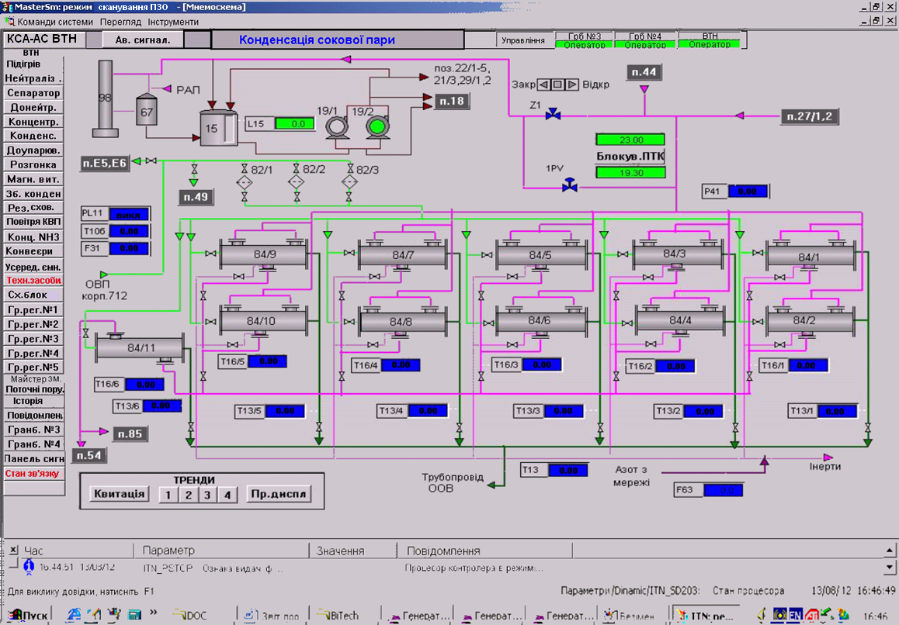

Рисунок 2.1 - Мнемосхема комп’ютерної системи автоматизації технологічним процесом збірника аміачної селітри

Системою автоматичного регулювання у даній магістерській роботі була вибрана комбінована.

Сучасні автоматичні високоточні системи, як правило, базуються на принципі комбінованого керування, який поєднує в собі принцип керування за відхиленням і за збуренням. При цьому в автоматичних системах комбінованого керування поряд із замкнутими контурами, утвореними від'ємними зворотними зв'язками, присутні контури компенсації основного збурюючого впливу або додатковий контур компенсації похибки від задаючої дії.

Принцип керування за відхиленням є дуже ефективним, оскільки дозволяє керувати нестійкими об'єктами і навіть виконувати необхідний закон зміни регульованої величини з допустимо малим відхиленням (помилкою), незалежно від причин виникнення останньої. Наприклад, дія збурення f(t) в системі може бути значно послаблена без його безпосереднього вимірювання завдяки властивостям зворотного зв'язку.

Принцип управління за збуренням, або принцип компенсації збурення, полягає в тому, що керуюча дія в системі здійснюється в залежності від результатів вимірювання збурення, що діє на об'єкт. Системи, побудовані за цим принципом, працюють у розімкнутому контурі, тобто не мають зворотного зв'язку. Системи з розімкненим контуром поділяються на дві групи: системи компенсації та системи програмного керування.

Керування за збуренням широко використовується в наш час, оскільки дозволяє зменшити похибки автоматичних систем, викликані збурюючими і завдаючими впливами. Основною його перевагою є висока швидкодія компенсаційних схем, оскільки система реагує безпосередньо на причину, а не на наслідок. Однак цей принцип має і недоліки. Головний з них - вибірковість: не завжди вдається виміряти і врахувати всі збурення. Зазвичай враховується вплив лише одного або декількох найбільш значущих збурень, що вимірюються пристроєм контролю.

* 1. **Використання SCADA-технологій у сучасних автоматизованих системах управління**

SCADA Supervisory Control та Data Acquisition є основним і на даний момент залишається найперспективнішим методом автоматизованого управління складними динамічними системами (процесами) у життєво важливих та критичних з точки зору безпеки та надійності сферах. На принципах диспетчерського управління побудовано великі автоматизовані системи промисловості, енергетики, транспорту, космічної та військової діяльності, різних державних установ.

SCADA - це програмний пакет, призначений для розробки або забезпечення систем у реальному часі для збирання, обробки, відображення та архівування інформації про об'єкт моніторингу або управління. SCADA може входити до складу АСУ ТП, системи екологічного моніторингу, наукового експерименту, автоматизації будівель тощо. SCADA-системи використовуються у всіх галузях економіки, де необхідно забезпечити операторський контроль за технологічними процесами в режимі реального часу. Це програмне забезпечення встановлюється на комп'ютерах та використовує драйвери для вводу-виводу для зв'язку з об'єктом. Програмний код може бути написаний мовою програмування (наприклад C++) або згенерований серед проектування [14].

Основними характеристиками SCADA-систем є:

- програмно-апаратні платформи, на яких реалізовано систему;

- наявні засоби мережевої підтримки. Переважно, щоб SCADA-система підтримувала роботу в стандартних мережевих середовищах з використанням стандартних протоколів, а також забезпечувала підтримку найпопулярніших мережевих стандартів класу промислових інтерфейсів;

- вбудовані командні мови. Більшість SCADA-систем мають вбудовані мови високого рівня, VBasic-подібні мови.

- графічні можливості.

Для спеціаліста-розробника системи автоматизації, так само як і для спеціаліста-технолога, чиє робоче місце створюється, дуже важливий графічний інтерфейс користувача. В силу вимог, що висуваються до систем SCADA, спектр їх функціональних можливостей визначено та реалізовано практично у всіх пакетах. Основні можливості та засоби, притаманні всім системам та відрізняються технічними особливостями реалізації:

- автоматизована розробка, що дає можливість створення програмного забезпечення (ПЗ);

- системи автоматизації без реального програмування;

- засоби збору первинної інформації від пристроїв нижнього рівня;

- засоби управління та реєстрації сигналів про аварійні ситуації;

- засоби зберігання інформації з можливістю її постобробки (як правило, реалізується через інтерфейси до найбільш популярних баз даних);

- засоби обробки первинної інформації;

- засоби візуалізації подання інформації у вигляді графіків, гістограм тощо;

- можливість роботи прикладної системи з наборами параметрів, що розглядаються як єдине ціле.

Система включає:

- Remote Terminal Unit (RTU) - віддалений термінал, який керує в режимі реального часу. Діапазон його втілень широкий від примітивних датчиків, які фіксують інформацію з об'єкта, до спеціалізованих багатопроцесорних відмовостійких комп'ютерних систем, які здійснюють обробку інформації та управління у жорсткому режимі реального часу;

- Master Terminal Unit (MTU) - диспетчерський пункт управління (головний термінал); виконує високорівневу обробку даних і керування, як правило, у квазі-реальному часі; одна з основних функцій - забезпечення інтерфейсу між людиною-оператором і системою (HMI, MMI);

- Communication System (CS) - система зв'язку (канали зв'язку), необхідна для передачі даних з віддалених пунктів (об'єктів, терміналів) до центрального інтерфейсу оператора-диспетчера та передачі сигналів керування на RTU (або віддалений об'єкт, залежно від конкретне виконання системи) [13].

SCADA-системи, як правило, дворівневі системи, на цих рівнях реалізується безпосереднє управління технологічними процесами. Специфіка кожної конкретної системи управління визначається програмно-апаратною платформою, яка використовується на кожному рівні.

Нижній рівень - рівень об'єкта (контролера) - включає датчики для збору інформації про технологічний процес, електроприводи та виконавчі механізми для здійснення регулюючих і керуючих впливів. Датчики подають інформацію на локальні програмовані логічні контролери (PLC – Programming Logical Controller), які виконують такі функції:

- збір та обробка інформації про параметри технологічного процесу;

- керування електроприводами та іншими приводами;

- вирішення завдань автоматичного логічного керування тощо.

До апаратних і програмних засобів керуючого рівня управління висуваються жорсткі вимоги щодо надійності, часу реагування на виконавчі механізми, датчики тощо. Інформація від локальних контролерів може надсилатися в мережу диспетчерської безпосередньо, а також через контролери верхнього рівня [12].

Верхній рівень - пункт управління (ПУ) - включає, перш за все, одну або кілька пунктів управління, які є автоматизованим робочим місцем (АРМ) диспетчера/оператора. Також може бути сервер баз даних, робочі станції (комп’ютери) для професіоналів тощо.

SCADA TRACE MODE - перша вітчизняна інтегрована інформаційна система управління промисловим виробництвом, призначена для автоматизації технологічних процесів, телемеханіки, планування, обліку ресурсів.

TRACE MODE працює на Windows і Linux, використовується в більш ніж 30 країнах, у 40 галузях, включаючи енергетику.

Комплекс TRACE MODE включає два типи інтегрованого середовища розробки - локальне (IP) і клієнтське (CS). Єдина програмна оболонка містить необхідні інструменти розробки проекту. Розроблені файли після налагодження розміщуються на апаратному забезпеченні. Система містить інформацію про конструкції контролерів, плат розширення, зовнішніх модулів. Передбачено засоби математичної обробки даних, архівування, формування повідомлень і документів. Система поєднує в одній оболонці навігатор і набір редакторів.

Є досвід використання автоматизованих систем керування технологічними процесами на базі SCADA TRACE MODE, наприклад, у доменному цеху підприємства "Об’єднання Азот" - системи керування охолодженням доменної печі та повітронагрівача. Таким чином, використання SCADA-систем дозволяє забезпечити високу стійкість до відмови АСУ ТП, гнучкий розподіл обчислювальних ресурсів, безпеку даних [6].

ВИСНОВОК: у першому розділі були розглянуті у цілому перспективи автоматизації технологічних процесів хімічних виробництв, загальна характеристика виробництва аміачної селітри, стадії технологічного процесу, характеристика стадії нейтралізації азотної кислоти аміаком і газами дистиляції в апаратах ВТН у збірнику розчину ам.селітри, наведена мнемосхема комп’ютерної системи автоматизації технологічним процесом збірника аміачної селітри, розібрано використання SCADA-технологій у сучасних автоматизованих системах управління.

# РОЗДІЛ 2. АНАЛІЗ ТЕХНОЛОГІЧНОГО ПРОЦЕСУ ЯК ОБ’ЄКТА КЕРУВАННЯ

Технологічний об'єкт керування (ТОК) - сукупність технологічного обладнання та технологічного процесу виробництва, що здійснюється на ньому згідно з відповідними інструкціями або регламентами.

До технологічних об'єктів керування відносяться

- технологічні агрегати та установки (групи машин), що реалізують самостійний технологічний процес;

- окремі виробництва (цехи, дільниці) або виробничий процес всього промислового підприємства, якщо управління цим виробництвом носить переважно технологічний характер, тобто полягає у впровадженні раціональних режимів роботи взаємопов'язаних агрегатів (дільниць, виробництв).

Спільно функціонуючі ТОК і керуюча АСУ ТП утворюють автоматизований технологічний комплекс (АТК).

Автоматизована система управління технологічним процесом - це людино-машинна система управління, що забезпечує автоматизований збір і обробку інформації, необхідної для оптимізації управління технологічним об'єктом відповідно до прийнятого критерію.

Дане визначення АСУ ТП підкреслює наявність в її складі сучасних автоматизованих засобів збору та обробки інформації, в першу чергу ЕОМ; роль людини в системі як працюючого суб'єкта, який приймає значущу роль в прийнятті управлінських рішень; здійснення в системі обробки технологічної та техніко-економічної інформації; мету функціонування АСУ ТП, яка полягає в оптимізації показників роботи технологічного об'єкта управління за прийнятим критерієм (критеріями) управління шляхом відповідного впливу на нього.

Сукупність значень технологічних параметрів, що забезпечують виконання завдання процесу управління, називається технологічним режимом. Технологічний процес називається нормальним, якщо він здійснюється при номінальних значеннях параметрів, зазначених у нормативних документах. Будь-які зміни вхідних і вихідних параметрів викликають відхилення технологічного процесу від норми [13].

Технологічний апарат для збору конденсату сокової пари з колектора сокового пару являє собою вертикальний, циліндричний зварний апарат. Кришка та днища плоскі. Матеріал: нержавіюча сталь 12Х18Н10Т. Вхідною координатою є витрата аміачної селітри, впливовими – витрата стоку , температура T та густина , а вихідною – рівень L.

Структурно-логічна схема об’єкта показана на рисунку 4.1.

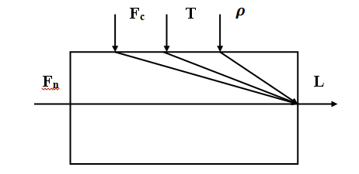

**Sp**

**T**

**L**

**Sp**

**T**

**L**

Рисунок 4.1 - Структурно - логічна схема збірника, як об’єкта керування

Висновок: у другому розділі був зроблен аналіз технологічного процесу збірника слабкого розчину аміачної селітри у виробництві аміачної селітри, визначені вхідні та вихідні значення, побудована структурно-логічна схема.

# РОЗДІЛ 3. РОЗРОБКА МАТЕМАТИЧНОЇ МОДЕЛІ ОБ’ЄКТА КЕРУВАННЯ

Незалежно від способу подачі рідини в апарат рівняння матеріального балансу для апарата зі стоком має вигляд:

(3.1)

де - кількість рідини, яка надходить в апарат;

- кількість рідини, яка накопичується в апараті об'ємом V;

- кількість рідини, яка виходить з апарату.

Залежність витрати стоку від рівня рідини в апараті описується рівнянням:

*,* (3.2)

де - густина кубового залишку;

- висота рівня рідини в апараті;

- поперечний перетин регулюючого органу на лінії стоку;

- коефіцієнт витрати регулюючого органу;

- прискорення вільного падіння.

Після підстановки цих значень в рівняння (3.1) воно набуде вигляду:

*,* (3.3)

де  - поперечний перетин апарату;

- витрата рідини на притоці.

Розділимо ліву і праву частини отриманого рівняння на *dt* і в результаті отримаємо:

, (3.4)

Відомо,що рідини можуть значно розширюватися відзміни температури. Враховуючи, що конструктивні параметра апарата мало змінюються від температури і ними можна знехтувати, за сталого поперечного перетину апарата зміна температури може спричинити значне відхилення рівня. Залежність густини від зміни температури має вигляд:

де  - густина рідини відповідно при температурі *T* i *To*;

- коефіцієнт об’ємного розширення.

Враховуючи залежність (3.5) рівняння (3.4) набуде вигляду:

(3.6)

До змінних параметрів слід віднести витрати притоку, рівень та густину , а якщо має мicцe стік рідини, то, крім цих параметрів, ще додається поперечний перетин регулюючого органу і температура .

Зазначимо, що допустима зміна рівня рідини за технологічним регламентом , тобто , де ;- відповідно максимальне i мінімальне значення piвня.

Наведемо відхилення цих величин від їх номінальних значень:

Підставляємо ці значення в рівняння (3.6) та після відповідних перетворень та вилучення доданків малого ступеня важливості отримуємо лінеаризовану математичну модель вигляду:

(3.7)

З рівняння (3.7) вилучаємо статичну характеристику моделі:

(3.8)

Після цього отримаємо динамічну характеристику:

(3.9)

Переносимо доданки з параметром в ліву частину рівняння, а всі інші у праву:

(3.10)

Множимо та ділимо змінні величини обох частин рівняння (3.10) на їх номінальні значення:

(3.11)

Нехай, тоді поділимо ліву і праву частини рівняння (3.11) на П:

Запишемо рівняння (3.12) у відносній формі, для цього введемо наступні позначення:

Тоді отримаємо математичну модель збірника слабкого розчину аміачної селітри:

де

Враховуючи математичну модель (3.13), одержуємо диференціальне рівняння ланки АСР:

Запишемо рівняння (3.13) за допомогою визначника Лапласа:

З рівняння (3.13) видно, що крива розгону збірника розчину аміачної селітри як об’єкту керування описується диференціальним рівнянням аперіодичної динамічної ланки першого порядку. Передавальні функції за різними каналами збірника матимуть наступний вигляд:

‑

‑

‑

‑

Висновок: у третьому розділі була розроблена математична модель об'єкта керування за рівнем, складено рівняння матеріально-теплового балансу, отримана математична модель збірника слабкого розчину аміачної селітри, одержано диференціальне рівняння ланки АСР, визначена передавальна функція.

# РОЗДІЛ 4. РОЗРАХУНОК МАТЕМАТИЧНИХ МОДЕЛЕЙ ТЕХНОЛОГІЧНОГО АПАРАТУ

Регламентні параметри для збірника розчину аміачної селітри є наступними:

‑ витрата аміачної селітри

‑ температура аміачної селітри

‑ поперечний перетин регулюючого органу м2;

‑ густина аміачної селітри /;

‑ кількість суміші в апараті m = 950 кг;

‑ рівень рідини в апараті ;

‑ коефіцієнт витрати через регулюючий орган - ;

‑ прискорення вільного падіння - ;

‑ коефіцієнт об’ємного розширення – К.

Визначимо наступні параметри збірника:

‑ поперечний перетин апарату:

**> **



‑ об’єм розчину аміачної селітри в збірнику:

**> **



-сталу часу збірнику, як об’єкта керування:

**> **



‑ коефіцієнти передачі об’єкта:

**> **



**> **



**> **



**> **



Диференціальне рівняння, яке описує збірник у динамічному режимі роботи описується таким рівнянням

(4.1)

Передавальні функції збірника розчину аміачної селітри без ланки запізнення мають вигляд:

|  |  |
| --- | --- |
|  |  |
|  |  |

Час запізнення визначається відношенням об’єму рідини до витрати притоку розчину аміачної селітри

**> **



Перехідний процес за каналом регулювання, враховуючи 5% зону, зображений на рисунку 4.1.

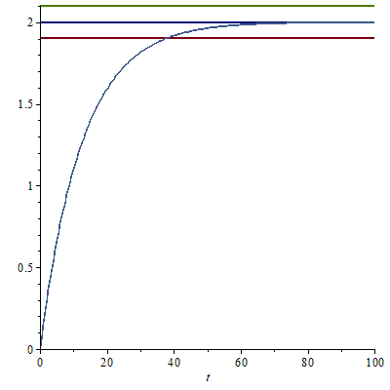

Рисунок 4.1 - Крива перехідного процесу об’єкта керування за каналом регулювання

Перехідний процес об’єкта керування має аперіодичну форму. Крива на графіку входить до 5% - вої зони постійного значення вихідної величини, отже, перехідний процес - закінчений. У місці перетину 5% - вої зони з кривою перехідного процесу опустимо перпендикуляр на числову вісь. Таким чином за графіком знайдемо час регулювання, який становить 39 с.

Графіки частотних характеристик показані на рисунках 4.2. - 4.5.

**> **



**> **



**> **

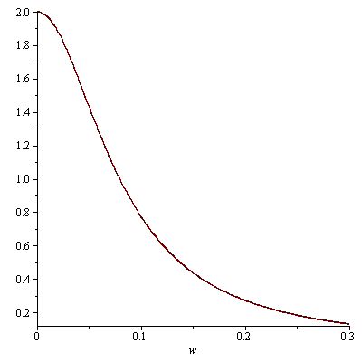

Рисунок 4.2 - Дійсна частотна характеристика

**> **



**> **

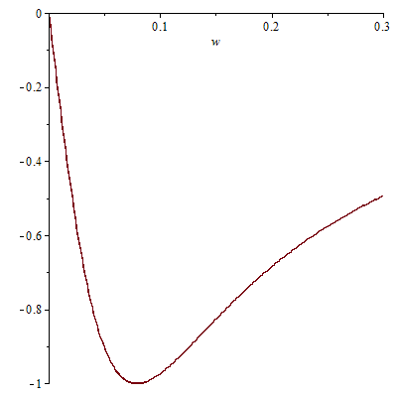

Рисунок 4.3 - Уявна частотна характеристика

**> **



**> **

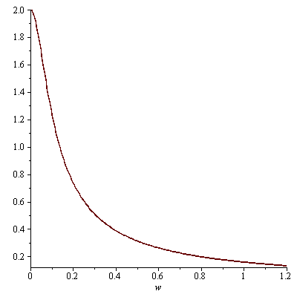

Рисунок 4.4 - Амплітудо-частотна характеристика

**> **



**> **

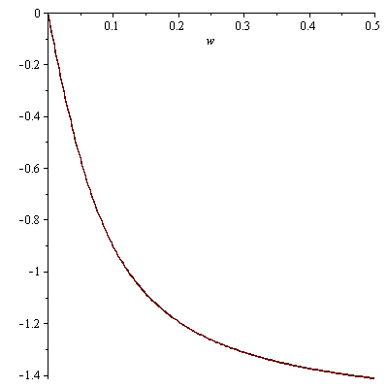

Рисунок 4.5 - Фазо - частотна характеристика

Перехідний процес за каналом збурення (), враховуючи 5% зону, зображений на рисунку 4.6.

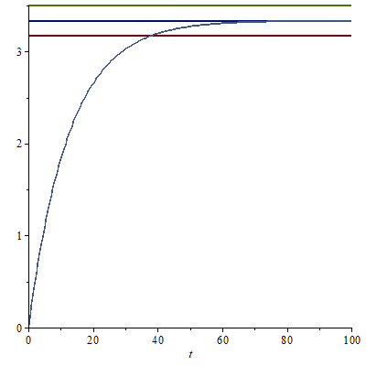

Рисунок 4.6 - Крива перехідного процесу об’єкта керування за каналом збурення

За графіком знайдемо час регулювання, який становить 38 с.

Графіки частотних характеристик показані на рисунках 4.7-4.10.

**> **



**> **



**> **

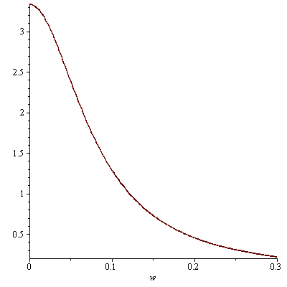

Рисунок 4.7 - Дійсна частотна характеристика

**> **



**> **

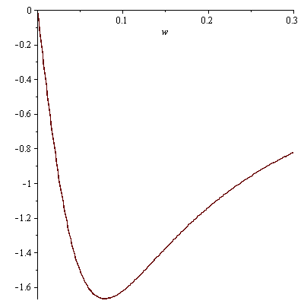

Рисунок 4.8 - Уявна частотна характеристика

**> **



**> **

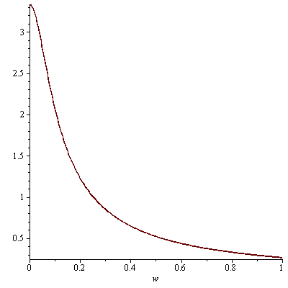

Рисунок 4.9 - Амплітудо-частотна характеристика

**> **



**> **



Рисунок 4.10 - Фазо-частотна характеристика

Висновок: у четвертому розділі була розрахована математична модель технологічного апарату, знайдені значення передавальної функції, часу запізнення, крива перехідного процесу об’єкта керування за каналом регулювання та каналом збурення, побудовані графіки частотних характеристик (ДЧХ, УЧХ, АЧХ та ФЧХ).

**РОЗДІЛ 5. СИНТЕЗ СИСТЕМИ АВТОМАТИЧНОГО РЕГУЛЮВАННЯ**

## 5.1. Розробка структурної схеми комбінованої САР рівня слабкого розчину аміачної селітри у збірнику

У наш час, зі стрімким розвитком прогресу, людині потрібні складні технології. Для їх реалізації виникла потреба в автоматичному управлінні, оскільки людина сама не завжди здатна забезпечити протікання технологічного процесу відповідно до необхідних для цього вимог. Сучасне виробництво постійно збільшує одиничну потужність агрегатів і установок, вимоги до продукції, що випускається і безпеки обслуговуючого персоналу, не останню роль відіграє економічна сторона виробництва. Всього цього можна досягти за допомогою автоматизації.

Промислові об'єкти управління, як правило, є складними агрегатами, що мають різноманітні вхідні і вихідні величини, що характеризують технологічний процес. Залежність величин нелінійна, зміна одних призводить до зміни інших, тому виникає складність математичного опису такої системи, і, як наслідок, синтезу системи автоматичного керування (САК). Забезпечити необхідну якість регулювання можна за рахунок ускладнення структури САУ.

У практиці автоматизації безперервних виробничих процесів використовуються наступні види багатоконтурних схем: каскадні системи, комбіновані САУ і багатозв'язні системи.

Для стабілізації рівня в умовах технологічного процесу отримання аміачної селітри на стадії нейтралізації в проекті запропоновано використати комбіновану систему автоматичного регулювання.

Принцип комбінованого керування використовують у тих випадках, коли на систему діє багато різних збурень, одне (або кілька) з яких чинить найбільший вплив на роботу системи керування і може бути виміряне. У подібних випадках вплив превалюючого збурення можна нейтралізувати, використовуючи принцип компенсації, і нейтралізувати вплив інших збурень, використовуючи принцип зворотного зв'язку.

Комбіноване керування полягає в поєднанні двох принципів керування за відхиленням і зовнішнім збуренням, тобто сигнал керування на об'єкт формують два канали. Перший канал чутливий до відхилення регульованої величини від завдання. Другий формує керувальний вплив безпосередньо із задавального або збурюючого сигналу.

Даний спосіб досягає високої якості управління, проте його застосування теж має обмеження у використанні, оскільки збурюючий вплив не завжди можна виміряти.

Переваги цього методу:

- наявність негативної ОС робить систему менш чутливою до зміни параметрів регульованого об'єкта;

- додавання каналу, чутливого до завдання або до збурення, не впливає на стійкість контуру ОС.

Комбіновані системи керування використовують при автоматизації технологічних об′єктів, на які діють істотні контролюючі збурення. Їх можна побудувати поданням компенсуючого сигналу на вхід як регулятора ( рисунок 5.1.), так і виконавчого механізму (показано пунктирною лінією).

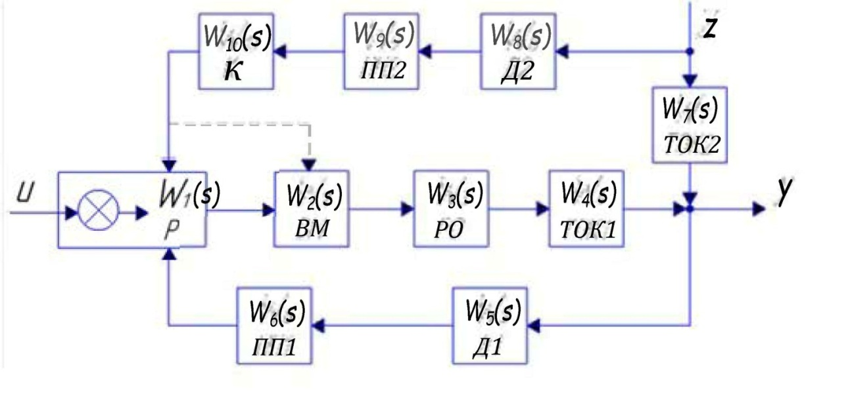

Рисунок 5.1 - Структурна схема комбінованої системи регулювання рівня

Комбіновані САР характеризуються основними двома елементами: регулятором і компенсатором. Такі САР мають три канали: канал регулювання , канал збурення і канал компенсації . Необхідно зазначити, що в комбінованих САР компенсуючий сигнал U може подаватися на вхід регулятора.

## 5.2. Розрахунок перехідних процесів і частотних характеристик об'єкта

Для стабілізації рівня використаємо ПІ-регулятор.

Переваги: добре працює в режимі, що не встановився, має високу точність без залишкового відхилення, якість вища ніж у П і І регуляторів.

Недоліки: процес регулювання здійснюється довше, ніж у П – регулятора.

Його передавальна функція має вигляд:

, (5.1)

де  і  - коефіцієнт підсилення та час інтегрування регулятора.

Виконавчий механізм являє собою пневматичний виконавчий механізм. З деяким наближенням передавальну функцію виконавчого механізму запишемо у вигляді:

**> **



Регулюючий орган та нормуючий проміжний перетворювач вихідного сигналу рахуватимемо як підсилювальні динамічні ланки, для яких приймемо наступні передавальні функції:

**> **



**> **



Технологічний об'єкт керування (ТОК) без часу запізнення описується наступною передавальною функцією:

**> **



Рівень в установці вимірюється рівнеміром ультразвуковим, який можна представити підсилювальною динамічною ланкою. Тому передавальна функція датчика рівня:

**> **



Знаходимо передавальну функцію еквівалентного об'єкта керування:

**> **



Підставивши в останнє рівняння вищеназвані передавальні функції, маємо:

**> **



**> **



З рівняння видно, що еквівалентний об'єкт керування описується диференціальним рівнянням другого порядку.

**5.3. Основи розрахунку перехідних процесів САР**

Розрахуємо ДЧХ та знайдемо частоту переходу  еквівалентного об’єкта.

**> **





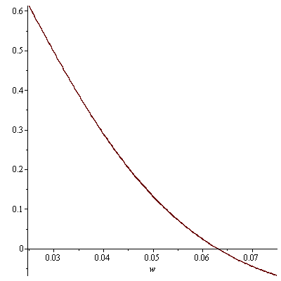

Рисунок 5.2 - Дійсна частотна характеристика еквівалентного об’єкта

З графіка на рисунку 5.2. видно, що частота переходу ДЧХ через частотну :

**> **



Постійну часу Т022 знаходимо за формулою:

**> **



Приймаємо, що перехідний процес повинен бути критичним для рівня розчину аміачної селітри у сховищі, тому відношення .

Відповідно T01 буде:

**> **



Підставивши частоту переходу у розрахунок знайдемо постійні часу та підставимо їх у ідентифіковане характеристичне рівняння еквівалентного об'єкта керування, яке має вигляд:

(5.2)

ДЧХ, УЧХ та АЧХ еквівалентного об’єкта показані на рисунках 5.3-5.5.

**> **







**> **

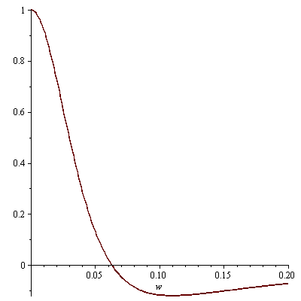

Рисунок 5.3 - Дійсна частотна характеристика еквівалентного об’єкта

**> **



**> **

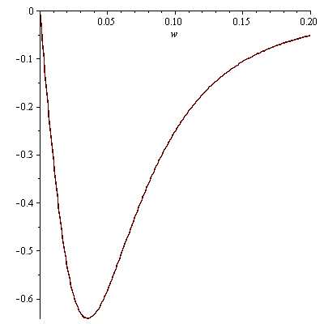

Рисунок 5.4 - Уявна частотна характеристика еквівалентного об’єкта

**> **



**> **

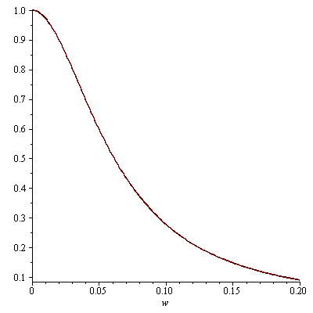

Рисунок 5.5 - Амплітудно - частотна характеристика еквівалентного об’єкта

Знайдемо відношення постійних часу еквівалентного об'єкта керування:

**> **



Так як відношення , то робимо висновок, що перехідний процес еквівалентного об'єкта керування матиме критичний характер. Тому розрахунок перехідного процесу виконаємо за формулою:

**> **



Крива перехідного процесу еквівалентного об'єкта керування матиме вигляд, показаний на рисунку 5.6.

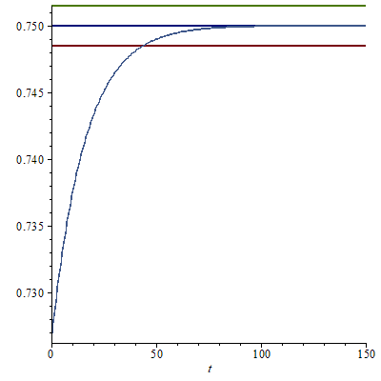

Рисунок 5.6 - Перехідний процес еквівалентного об’єкта

**5.4. Розрахунок оптимальних налагоджень регулятора**

Розрахунок оптимальних настроювань регулятора виконаємо методом трикутника. Для цього використаємо криву перехідного процесу еквівалентного об'єкта керування показану на рис. 5.6. В області максимальної чутливості об'єкта побудуємо трикутник як показано на рисунку 5.7 та знайдемо швидкість його руху за формулою:

 (5.3)

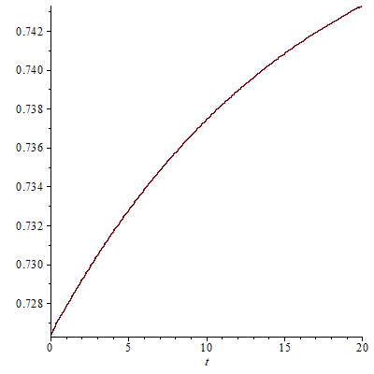

Рисунок 5.7 - Визначення оптимальних параметрів регулятора методом трикутника

Розрахунок оптимальних параметрів:

**> **



Так як для регулювання використовуємо ПІ-регулятор, то оптимальні настроювання регулятора знаходимо за формулами:

- оптимальне значення коефіцієнта регулювання:

**> **



- час інтегрування:

**> **



## 5.5. Розрахунок математичної моделі САР, передавальні функції і частотні характеристики

Розрахувавши параметри для ПІ-регулятора, отримаємо передавальну функцію регулятора:

**> **



Передавальна функція технологічного об'єкта керування без часу запізненя по каналу збурення:

**> **



Передавальна функція датчика (витратоміра) дискової діафрагми по каналу збурення:

**> **



Передавальна функція проміжного перетворювача по каналу збурення:

**> **



У якості компенсатора була вибрана аперіодична ланка першого порядку:

**> **



Передавальна функція системи керування:

Підставляємо значення передавальних функцій усіх ланок САР та отримаємо:

**> **



Частотні характеристики автоматичної системи регулювання показані на рисунках 5.8-5.11.

**> **







**> **

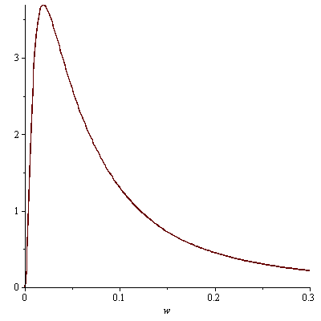

Рисунок 5.8 - Дійсна частотна характеристика САР

**> **



**> **

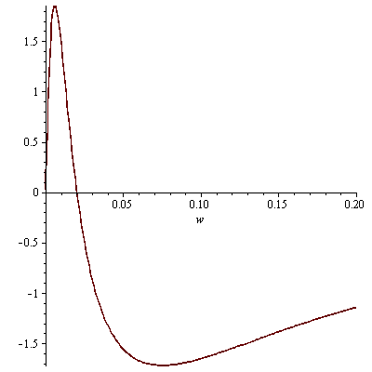

Рисунок 5.9 - Уявна частотна характеристика САР

**> **



**> **

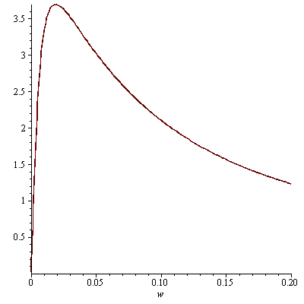

Рисунок 5.10 - Амплітудно - частотна характеристика САР

**> **



**> **

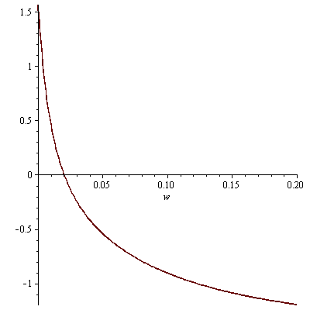

Рисунок 5.11 - Фазо - частотна характеристика САР

Графік кривої перехідного процесу приведений на рис.5.12.

**> **





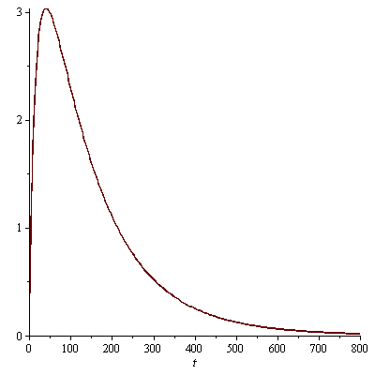

Рисунок 5.12 - Графік кривої перехідного процесу

З графіка на рисунку 5.12 видно, що перехідний процеc аперіодичний, час регулювання дорівнює 800 сек., а перерегулювання дорівнює 48с.

Висновок: у п'ятому розділі була розроблена структурна схема комбінованої системи регулювання рівня, розраховано перехідний процес та частотні характеристика еквівалентного об'єкта, розраховані оптимальні налагодження регулятора методом трикутника, записана передавальна функція технологічного об'єкта керування без часу запізненя по каналу збурення, у якості компенсатора була вибрана аперіодична ланка першого порядку, знайдена передавальна функція системи керування та її частотні характеристики, перехідний процеc аперіодичний, час регулювання дорівнює 800 сек., а перерегулювання дорівнює 48с.

**РОЗДІЛ 6. РОЗРОБКА КІСУ ТП**

**6.1. Розробка функціональної схеми автоматизації збірника аміачної селітри**

Функціональна схема автоматизації є основним проектним документом, що визначає структуру і рівень автоматизації технологічного процесу проектованого об'єкта та його оснащення пристроями і засобами автоматизації (в тому числі засобами обчислювальної техніки). На функціональній схемі за допомогою умовних зображень показують технологічне обладнання, комунікації, органи управління, прилади і засоби автоматизації тощо із зазначенням зв'язків між ними, таблиць умовних позначень і необхідних пояснень. Функціональна схема автоматизації графічно поділяється на дві зони. У верхній частині креслення зображують технологічну схему, а в нижній частині викреслюють прямокутники, в яких умовно зображують: установку місцевих приладів, щитів, панелей, пунктів контролю і управління, керуючих автоматів тощо. Обладнання і комунікації зображують тонкими лініями, технологічні потоки виділяють більш жирними лініями.

Вимірювальні пристрої призначені для отримання інформації про об'єкт і зовнішнє середовище, тобто для електричного вимірювання вихідних змінних, змінних стану і зовнішніх задавальних впливів. Розрізняють такі типи вимірювальних пристроїв:

- датчики внутрішньої інформації, призначені для вимірювання змінних об'єкта (системи управління);

- датчики зовнішньої інформації (сенсори, засоби зовнішнього контролю);

- вимірювачі стану зовнішнього середовища або положення об'єкта щодо зовнішніх об'єктів.

До складу вимірювальних пристроїв часто включають також обчислювальні блоки, що здійснюють первинне оброблення інформації.

Виконавчі пристрої - це пристрої, призначені для посилення малопотужних керівних сигналів і створення енергетичних впливів на входах об'єкта, тобто керовані джерела механічної, електричної або теплової енергії (електропривод, перетворювач електричної енергії в механічну, тощо), перетворювач електричної енергії в механічну, тощо).

Обчислювальний пристрій (ОП) реалізує алгоритм роботи керуючого пристрою, відповідним чином обробляючи вхідну інформацію, що надходить від чутливих пристроїв вхідну інформацію. У найпростішому випадку він здійснює прості математичні операції, а в складніших випадках ОП може являти собою керуючу ЕОМ і навіть комплекс таких машин.

На рис. 6.1 показаний принцип стабілізації рівня рідини у збірнику аміачної селітри шляхом зміни витрати

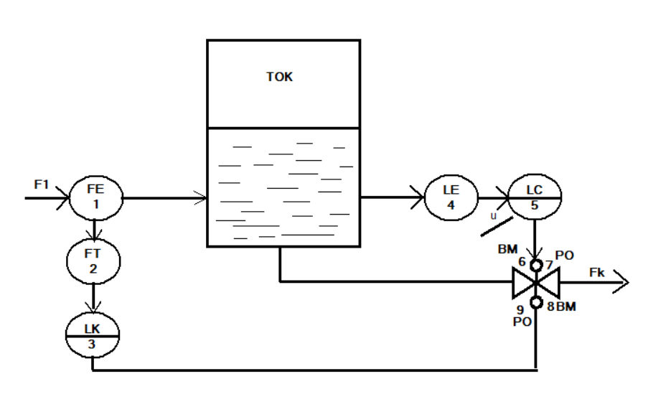

Рисунок 6.1 - Функціональна схема автоматизації збірника слабкого розчину аміачної селітри комбінованим АСР

ФСА також показує лінії, по яких надходять і виходять сигнали з управління. На схемі показані допоміжні пристрої, такі як перетворювачі сигналів від датчиків або пускачі електродвигунів, так як бувають ситуації, коли датчики або виконавчі механізми можуть підключатися безпосередньо до управління.

Комбінована САК складається з двох систем: розімкнутої системи з дією за збуренням та замкнутої системи автоматичного регулювання з дією за відхиленням. Суттєвим недоліком першої системи є те, що вона реагує тільки на основні - вимірювані збурення і не реагує на вторинні збурення - шуми. Тому при наявності вторинних збурень в управлінні виникають помилки, які така система не в змозі виправити. У замкненій САУ з ефектом відхилення існує зовнішній від'ємний зворотний зв'язок, що забезпечує регулювання регульованої величини і зменшує відхилення дійсного значення від заданого. Але він в свою чергу не завжди може усунути відхилення вихідного сигналу при зовнішньому збурення. Цих недоліків позбавлені комбіновані САУ - системи підвищеної точності. Керуючий сигнал в такій системі формується з урахуванням зовнішніх і внутрішніх збурень, завдяки чому підвищується точність такої САУ.

Принцип роботи комбінованої системи управління полягає в наступному. Витрата вхідного продукту 1 передається на витрату теплоносія 2. Компенсатор 3 формує компенсуючий сигнал на виконавчий механізм 8, який пов’язаний з регулюючим органом 9. Зміна рівня рідини, яка контролюється рівнеміром 4 у вигляді вихідного електричного чи пневматичного сигналу передається на регулятор 5. Останній згідно з відповідним законом регулювання видає вихідний сигнал на виконавчий механізм 7, який пов’язаний з регулюючим органом 6. У результаті цього регулюючий орган змінює свій умовний поперечний отвір, що призводить до зміни витрати матеріального потоку, а відповідно до зміни рівня рідини.

Рідинні апарати широко використовуються в хімічній технології як напірні резервуари, теплообмінники змішування, рідинні реактори, гідратори, а також як допоміжні вузли таких агрегатів, як абсорбери, випарники, ректифікаційні колони та ін. Зазвичай вони мають один, два і більше вхідних та один вихідні матеріальні потоки. У лінії кожного матеріального потоку можуть бути розташовані регулюючі органи РО з виконавчим механізмом ВМ, які використовуються для зміни витрат потоку. Рівень в апараті вимірюється рівнеміром ультразвуковим.

## 6.2. Автоматизація збірника слабкого розчину аміачної селітри

**Технічна структура автоматичної системи керування**

Сучасні хіміко-технологічні процеси характеризуються високою швидкістю протікання технологічних процесів і хімічних реакцій, складними технологічними схемами, великою кількістю апаратів, складними технологічними умовами. Виробництво аміачної селітри є безперервним і великомасштабним, характеризується наявністю пожежо- та вибухонебезпечних факторів, можливістю викидів шкідливих речовин у навколишнє середовище.

Керувати такими процесами застарілими системами управління і при цьому забезпечувати високі техніко-економічні показники (мінімальні витрати сировини, матеріалів та енергоресурсів, максимальні обсяги виробництва) та деякі види продукції неможливо. З цією метою в даній магістерській роботі пропонується використовувати АСКТП, яка побудована на базі мікропроцесорного керуючого обчислювального комплексу МСКУ-М.

Обраний режим роботи - режим безпосередньо-цифрового керування (БЦК). Режим БЦК (найсучасніший режим) полягає в розрахунку керуючого впливу за допомогою комп'ютера і передачі сигналів через пристрої зв'язку безпосередньо до виконавчих органів. Це виключає необхідність встановлення локальних контролерів. У цьому режимі КОК виконує наступні функції: збір та обробка вимірювальної інформації, видача технологічної інформації на пристрої керування, формування керуючих впливів за заданими критеріями оптимальності та видача їх на виконавчі механізми.

У стандартній конфігурації МСТКУ-М задіяні наступні блоки:

* РГ1 і РГ2 – блоки вхідних і вихідних гальванічних розв’язок. Основне призначення цих блоків - захист мікропроцесорного контролера від коротких замикань в колах живлення датчиків і виконавчих механізмів;
* АЦП і ЦАП – блоки аналого-цифрового і цифро-аналогового перетворення сигналів;
* ЦИП – блок цифро-імпульсного перетворення сигналів;
* ЦДП і ДЦП – блоки цифро-дискретного і дискретно-цифрового перетворення сигналів;
* АЛГО – блок алгоритмічного перетворення сигналів.
* МСКУ-М – працює з уніфікованими струмовими сигналами.

Робоче місце технолога (РМОТ) обладнується пристроями контролю (ПК) (дисплеями, моніторами, екранами, принтерами тощо), пультами ручного управління (ПУ) (оператори завжди повинні мати можливість переключити технологічний процес з автоматичного режиму на ручний і навпаки) та схемою сигналізації (С), яка зазвичай виконується за мнемосхемою виробництва.

Оскільки вихідний сигнал МГСУ-М електричний, то на виході КОК необхідно використовувати електропневматичні перетворювачі КПП-86.

Застосування АСУ ТП для управління виробництвом знижує собівартість продукції за рахунок зменшення витрат сировини, матеріалів та енергоресурсів на одиницю продукції, підвищує продуктивність обладнання, покращує якість продукції, полегшує роботу обслуговуючого персоналу при виконанні технологічного процесу (зменшує кількість людей, зайнятих на виробництві).

**Контроль основних технологічних параметрів процесу**

Для того, щоб контролювати технологічний процес виробництва аміачної селітри, оператор-технолог повинен мати можливість в будь-який момент часу отримати повну інформацію про процес. Для цього в цій роботі пропонується виміряти і відобразити значення наступних технологічних параметрів в ЦПУ і на КОК:

-рівень в збірнику 15 (контролюється приладом поз. LIRA-15);

Для вимірювання витрати використовується метод змінного перепаду тиску. У трубопровід, по якому транспортується потік, встановлюється звужуючий пристрій (діафрагма типу ДКП). Вихідний сигнал цього пристрою є струмовим уніфікованим.

Для вимірювання рівня використовується ультразвуковий рівнемір, який призначений для безконтактного вимірювання рівня різних рідин і відстані до межі розділу фаз. Може використовуватися як сигналізатор або далекомір. Дозволяє визначати середній рівень і різницю рівнів в двох точках, наповнення і об'єм рідини в резервуарах з відомими об'ємними властивостями. Максимальна відстань вимірювання - до 15 м.

Принцип дії ультразвукових рівнемірів заснований на відбитті звукового імпульсу від перешкоди у вигляді поверхні вимірюваного середовища. Ультразвуковий рівнемір складається з двох основних елементів - передавача і приймача. Передавач випромінює ультразвукові хвилі, які відбиваються від поверхні вимірюваного середовища і направляються назад до приймача. Контролер пристрою таким чином вимірює час проходження сигналу від передавача до приймача. Вимірювальна схема перетворює ультразвуковий сигнал в однорідний струмовий сигнал 4-20 мА, який подається на вторинний блок і КОК.

При управлінні сигнал передається з панелі ручного керування (РУ) на виконавчий механізм через електропневматичний перетворювач.

При необхідності сигналізації про відхилення параметра від стандарту, сигнал з блоку АЛГО виводиться на схему сигналізації через ЦДП.

**Сигналізація і блокування процесу**

З метою інформування обслуговуючого персоналу про відхилення технологічного процесу від нормативного у даній роботі пропонується автоматична система сигналізації, яка спрацьовує в наступних випадках:

- максимальний і мінімальний рівень в блоці 15;

- включення і виключення насоса, який перекачує готовий продукт;

Для запобігання аварійних ситуацій та захисту технічного обладнання пропонуються наступні системи автоматичного блокування:

- Якщо рівень в збірнику занадто високий, спрацьовує датчик L15, перекриваючи подачу на насос, який перекачує готовий продукт.

## 6.3. Розробка технічного проекту КСА в статичному режимі роботи

Розробимо мнемосхему управління технологічним процесом за допомогою SCADA системи в режимі Trace. SCADA Trace Mode - програмний продукт для управління технологічними процесами промислового та комерційного обладнання. Створений графічний екран є наочним представленням технологічного процесу, для якого створюється комп'ютеризована система управління. При створенні необхідно показати стадії апарату, системи управління та стабілізації. Для відображення параметрів на робочому екрані використовуються текстові блоки, які дозволяють виводити значення з програми. Графічні елементи, такі як труби, корпуси, клапани тощо, створюються за допомогою інтегрованих графічних бібліотек. На рисунку 6.2 наведено загальний вигляд мнемосхеми вимірювального контролю збірника.

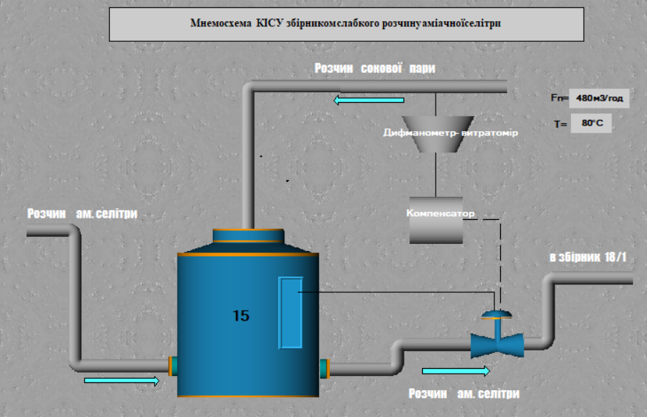

Рисунок 6.2 - Мнемосхема контролю збірника

Рівень слабкого розчину аміачної селітри в збірнику контролюється автоматично. Сигналізація спрацьовує при підвищенні рівня вище норми, встановленої регламентом, при значному підвищенні - спрацьовує блокування. Стабілізація рівня в апараті здійснюється за допомогою клапана, який є регулюючим органом.

Висновок: у шостому розділі була розроблена ФСА збірника аміачної селітри, описан принцип роботи комбінованої системи управління, вибраний режим роботи безпосередньо-цифрового керування, описані блоки на панелі управління оператора-технолога, зроблен контроль основних технологічних параметрів процесу, описана сигналізація і блокування процесу, а також розроблен технічний проект КСА в статичному режимі роботи.

# ВИСНОВОК

У ході магістерської роботи були розглянуті перспективи автоматизації технологічних процесів хімічних виробництв та загальна характеристика виробництва аміачної селітри; наведена мнемосхема комп’ютерної системи автоматизації технологічним процесом збірника аміачної селітри. Зроблен аналіз технологічного процесу збірника у виробництві аміачної селітри, визначені вхідні та вихідні значення, побудована структурно-логічна схема.

Розроблена та розрахована математична модель об'єкта керування за рівнем, складено рівняння матеріально-теплового балансу, визначена передавальна функція збірника, одержано диференціальне рівняння ланки АСР.

Була розроблена структурна схема комбінованої системи регулювання рівня, розраховано перехідний процес та частотні характеристика еквівалентного об'єкта, розраховані оптимальні налагодження регулятора методом трикутника, записана передавальна функція технологічного об'єкта керування без часу запізнення по каналу збурення, у якості компенсатора була вибрана аперіодична ланка першого порядку, знайдена передавальна функція системи керування та її частотні характеристики.

За допомогою SCADA-системи Trace Mode була побудована КІСУ збірником слабкого розчину аміачної селітри, створені програми імітації параметрів та програма регулювання рівня.

За результатами дослідження можна зробити висновок, що КІСУ збірником слабкого розчину аміачної селітри у виробництві аміачної селітри має аперіодичний перехідний процес.

# ВИКОРИСТАНА ЛІТЕРАТУРА

1. Автоматизовані системи управління технологічного процесу в хімічних виробництвах: курс лекцій / Укладач Л.В.Борисова. ‒ Х.: НУЦЗУ, 2015. – 98 с.
2. Пиггот С.Г. Интегрированные АСУ химическими производствами. М.: Химия, 1985. – 120 с.: ил.
3. А.О. Бобух. Автоматизовані системи керування технологічними процесами: Навч. посібник. – Харків: ХНАМГ, 2006. – 185 с.
4. Балакирев B.C. Оптимальное управление процессами химической технологии / B.C. Балакирев, В.М. Володин, A.M. Цирлин. – М.: Химия. 1978. – 383 с.
5. Е.П. Стефани. Основы построения АСУ ТП / Учеб. пособие для вузов. – М.: Энергоиздат, 1982. – 352 с.
6. Интегрированные системы управления технологическими процессами: В. Г. Харазов – Санкт-Петербург, Профессия, 2009 г. – 592 с.
7. Караваев М.М. Каталитическое окисление аммиака / М.М. Караваев, Ф.П. Засорин, Н.Ф. Клещев. – М.: Химия, 1983. – 232 с.
8. Стенцель Й.І. Автоматизація технологічних процесів хімічних виробництв: Уч. Пос. – К.: ИСИО, 1995. – 360с
9. Стенцель Й.І. Математичне моделювання технологічних об'єктів керування: Навч. посібник. – К: ІСДО. 1993. -328 с.
10. Стенцель Й.І., Поркуян О.В. Автоматизація технологічних процесів хімічних виробництв: Підручник. – Луганськ: Вид-во Східноукр. нац. ун-ту ім.. В.Даля, 2010. – 300 с.
11. Стенцель Й. ., Проказа О. І., Літвінов К. А., Кузнецова О. В. Комп’ютерні системи автоматизації технологічними процесами виробництва аміачної селітри. Підручник /Під ред. проф. Й. І. Стенцеля. – Сєвєродонецьк: Вид-во Східноукр. нац. ун-ту, 2020. – 320 с., 162 іл., табл. 20.
12. Стенцель Й.І., Целіщев О.Б., Лорія М.Г. Вимірювання в хімічній технології: Підручник. - Луганськ: Вид-во Східноукр. нац. ун-ту ім.. В.Даля, 2007. – 480 с.
13. Целіщев О.Б. Математичні моделі технологічних об’єктів: Підручник. / О.Б. Целіщев, П.Й. Єлісєєв, М.Г. Лорія, І.І. Захаров – Луганськ: Вид-во Східноукр. нац. ун-ту, 2011. – 421 с., 54 іл., 21 табл., 60 бібліогр. назв.
14. Стенцель Й.І., Поркуян О.В. Комп'ютерно-інтегровані системи контролю та управління виробництвами азотного комплексу. Ч.1 Виробництва конверсії природного газу. Підручник. – Луганськ: Вид-во Східноукр. нац. ун-ту, 2014. – 377 с., 209 іл., табл. 27.